Дисциплина «Информатика»
Урок 115-116
Тема: «Создание компьютерных публикаций»

Задание 1. Изучите теоретический материал. Ответите на вопросы письменно в текстовом документе. Прикрепите документ к заданию в классе.
- Основное назначение программы Microsoft Publisher?
- Каковы возможности MS Publisher?
- Какие виды публикаций различают в MS Publisher?
- Охарактеризуйте основные этапы создания публикаций MS Publisher.
- Назовите основной элемент документов?
- Назовите функции текстового блока в программе Publisher?
- Какое расширение имеют файлы, созданные в MS Publisher?
- Назовите инструмент создания текстовой рамки в Publisher?
- Дайте определение понятию «буклет»?
- Перечислите основные способы создания публикаций?

Задание 2. Выполните практическую работу. Прикрепите результаты работы к заданию в классе. (Файлы: Буклет _ Фамилия. pub, Визитка _ Фамилия.pub, Календарь _ Фамилия.pub.)

Теоретическая часть

Общая характеристика издательской системы Microsoft Office Publisher 2007
Программа Microsoft Publisher представляет собой настольную издательскую систему, содержащую множество различных шаблонов. С помощью этой программы можно создать газеты, брошюры, визитные карточки, открытки, объявления, подарочные сертификаты, а также веб-страницы, для создания которых в Publisher включено множество готовых макетов.
Во время выбора типа создаваемой публикации в Publisher отображаются эскизы доступных заготовок (шаблонов). Для разработки публикации на основе одной из заготовок необходимо щелкнуть её эскиз.
После того как откроется шаблон публикации необходимо заменить текст и рисунки. Также можно менять цветовую и шрифтовую схемы, удалять или добавлять элементы макета и совершать любые другие необходимые изменения, чтоб публикация точно отображала стиль конкретной организации или деятельности.
Все элементы публикации, включая блоки текста, не зависят друг от друга. Любой элемент можно размещать точно в необходимом месте с возможностью управления размером, формой и внешнем видом каждого элемента.
Основным элементом документов Publisher, как и других издательских систем, являются текстовые полосы набора.
В программе полосой набора является текстовый блок — прямоугольная область, которая может содержать текст и которой можно манипулировать как единым объектом.
Чтобы разместить текстовый блок, достаточно выбрать в панели инструментов соответствующую функцию и мышкой начертить на странице границы нового блока. После этого блок доступен для ввода текста. Для быстрого форматирования текста используют привычные стили.
Текстовыми блоками можно манипулировать как обычными объектами: перемещать их, изменять размеры, вращать и т. п.
Для текстового блока предусмотрено задание типа границы и заливки внутренней области, способа обтекания текста вокруг блока, текстовые блоки могут связываться таким образом, чтобы текст по мере заполнения одного блока начинал перетекать в другой, что необходимо при создании больших многостраничных документов.
Важной функцией системы является поддержка таблиц. В отличие от привычных таблиц Word, таблицы Publisher являются самостоятельными объектами, такими же, как рисунки или текстовые блоки. В остальном же действия с таблицами этих двух приложений (объединение / разбиение ячеек, заливка внутренней части и форматирование) практически совпадают.
Другим важным элементом документа системы являются рисунки . Publisher, как и другие приложения Office, поддерживает рисунки как во внутреннем формате (к ним относятся автофигуры и объекты WordArt), так и импортированные из внешних файлов.
Publisher предоставляет Office - подобную систему поверки орфографии, автоматических переносов и поддержки тезауруса, усовершенствованный мастер импорта документов Word. Воспользовавшись им, можно легко из документа Word создать публикацию в формате Publisher, при этом сохранив форматирование и встроенную графику оригинала. Одновременно ко всему импортируемому документу не проблема применить внутренние настройки Publisher: общие параметры публикации, шрифтовые и цветовые схемы.
Кроме названных, в программу внесены и другие заимствованные из Office функции: предварительный просмотр публикации перед печатью, функция восстановления документа после сбоя и фоновое сохранение, усовершенствованная система подсказки и упрощенный доступ к обновлению продукта через web-узел разработчика.

Выбор шаблона документа

При запуске автоматически стартует Microsoft Publisher Catalog, который на выбор предлагает более чем из 2 тыс. шаблонов публикаций. В комплект входят шаблоны брошюр и Web-сайтов, пресс-релизов, визиток и т.д. Пользователю нужно просто выбрать подходящий шаблон.
Программа Publisher 2007 имеет упрощенную по сравнению с профессиональными издательскими системами функциональность. Она обеспечивает:
- создание,
- и акцидентную верстку публикаций на основе разнообразных шаблонов содержания
и может работать в двух основных режимах - создание и редактирование печатной и электронной публикации.
Стандартным форматом файлов для сохранения публикаций, подготовленных с использованием Publisher 2007, является формат .PUB
Основным объектом в Publisher 2007 является публикация как совокупность страниц. На страницах печатных публикаций могут размещаться текстовые и графические объекты, а на страницах электронных публикаций еще и звуковые, видео объекты и гиперссылки.
Над каждым из объектов Publisher 2007 можно выполнять определенный набор операций по редактированию и форматированию.

Запуск Publisher. Окно программы

Программу Publisher 2007 можно запустить на выполнение несколькими способами. Приведем самые распространенные из них:
- выполнить Пуск => Все программы => Microsoft Office => Microsoft Office Publisher 2007;
- использовать ярлык программы на Рабочем столе или Панели быстрого запуска;
• дважды щелкнуть на значке файла публикации Publisher.
Если выбран один из первых двух вариантов запуска программы, то на экране появится начальное окно программы, разделенное на три части (рис.1):
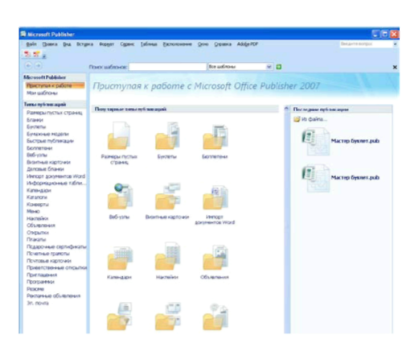
Рисунок 1 - Окно каталога шаблонов публикаций Publisher

В отличие от Word и Excel при непосредственном запуске (а не при открытии существующей публикации) Publisher не создает нового документа. Для того чтобы добраться до панелей инструментов и меню, необходимо создать новую публикацию.
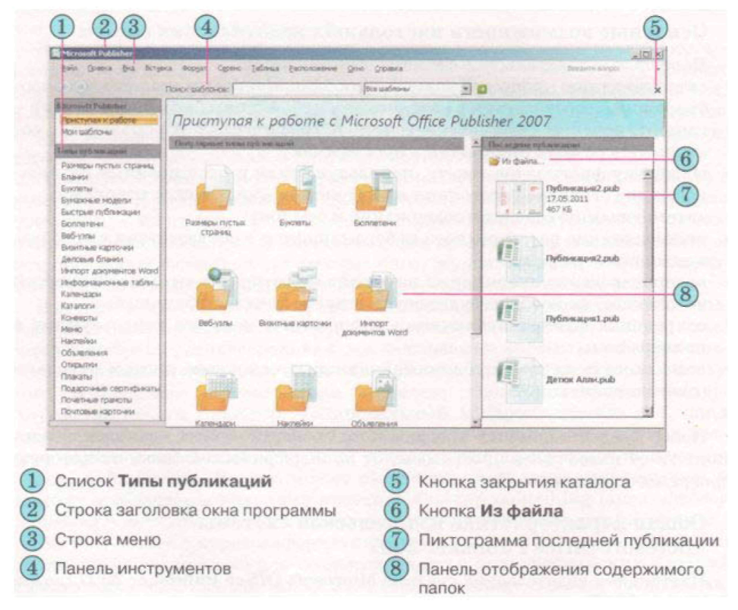
Рисунок 2 - Начальное окно программы

- В левой части окна размещен список типов публикаций, которые можно создать в Publisher 2007.
- При выборе в этом списке одного из объектов, например Буклеты, в центральной части отображаются эскизы шаблонов публикации этого типа. При этом в правой части вместо панели Последние публикации отобразится панель с элементами управления, используя которые устанавливают значение свойств будущей публикации.
- Поиск нужных шаблонов публикаций по их названиям можно осуществить, используя поле Поиск шаблонов и список, в котором можно выбрать место поиска: на этом компьютере, на узле Microsoft Office Online или в обоих этих местах (Все шаблоны).

Создание новой публикации на основе шаблона

I. Создание новой публикации можно начать с начального окна программы, которое описано выше.
1.1. После выбора типа публикации (рис. 3) и одного из шаблонов на панели настройки значений свойств можно изменить цветовую схему, схему шрифтов (или оставить эти свойства со значениями из шаблона по умолчанию), указать данные об организации или пользователе, которые автоматически будут вставляться во все шаблоны публикаций, и выбрать форму для осуществления регистрации, проведения опроса и т. п.
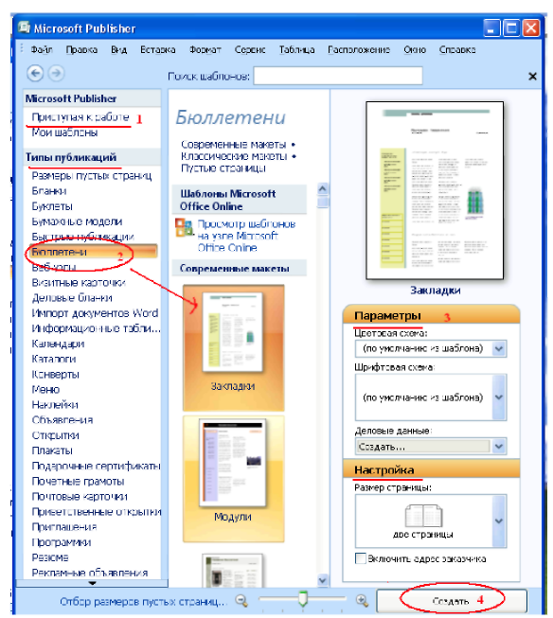
Рисунок 3 - Тип публикации Бюллетени

1.2. После выбора кнопки Создать, размещенной под панелью установки значений свойств выбранного шаблона, программа перейдет в режим редактирования и форматирования публикации.
1.3. Вся работа в Publisher организуется на специальном поле (рис.4), которое можно назвать “монтажным столом”. Его особенность – это возможность одновременного размещения на нем различных материалов для верстки: текстовых блоков, рисунков.
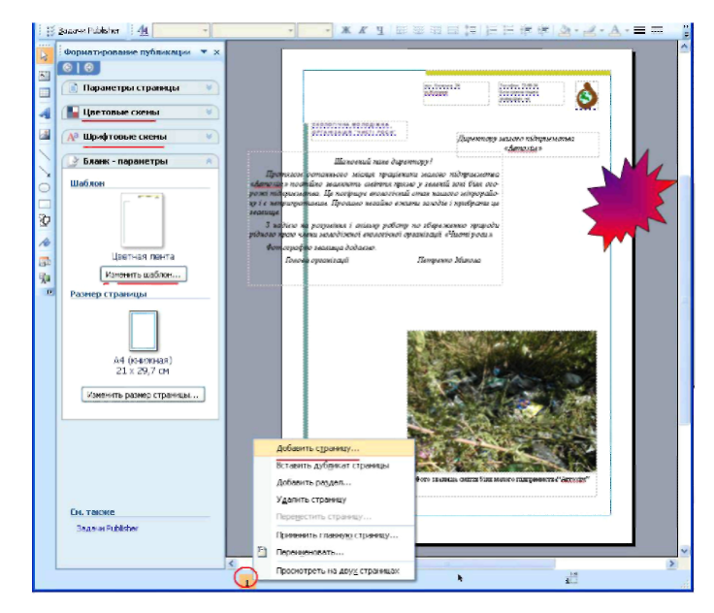
Рисунок 4 - Монтажный стол программы

- Можно изменить цветовую схему выбранного макета. Для этого в Области задач необходимо щелкнуть по слову Цветовые схемы и выбрать ту схему, которая нравится.
- Можно изменить и шрифтовые схемы выбранного макета, для чего щелкнуть в Области задач по слову Шрифтовые схемы и выбрать те шрифты, которые необходимы.
- Если выбранный макет публикации перестал нравиться, то его можно легко поменять на другой простым щелчком мыши (там же в Области задач) по слову Изменить шаблон. Просто выберите новый макет и щелкните по нему мышью.

Создание новой публикации на основе собственного шаблона

II. В начальном окне программы следует выбрать кнопку Закрыть каталог (рис.5)
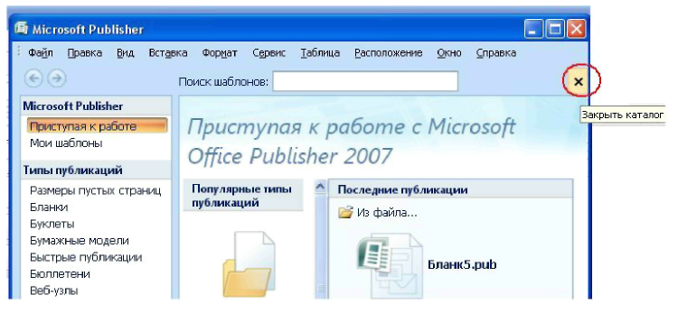
Рисунок 5 - Окно закрытия каталога

2.1. Начальное окно будет закрыто, и откроется основное окно программы, которое имеет несколько другой вид, чем окна рассмотренных программ пакета Microsoft Office 2007. При этом в рабочей области будет размещен пустой лист: (рис. 6).
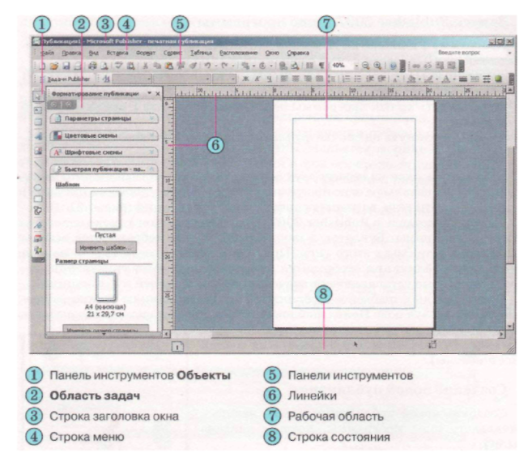
Рисунок 6 - Пустой лист
1. В основном окне программы, используя:
- элементы управления панели инструментов Объекты,
- области заданий Форматирование публикации и других панелей, пользователь может самостоятельно разработать макет будущей публикации.
2. Пользователь также может вернуться к созданию публикации на основе шаблонов, выполнив:
- Файл => Создать
- или выбрав в области заданий Форматирование публикации кнопку Изменить шаблон (рис. 7)
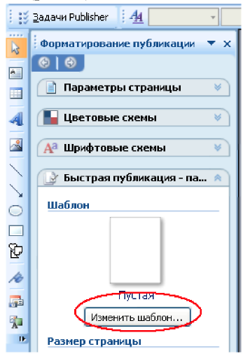
Рисунок 7 - Форматирование публикации

3. В Publisher 2007 можно создавать публикации на основе уже существующих. Для этого в начальном окне программы следует выбрать ссылку Из файла и указать файл, на основе содержания которого будет создана новая публикация (рис. 8).
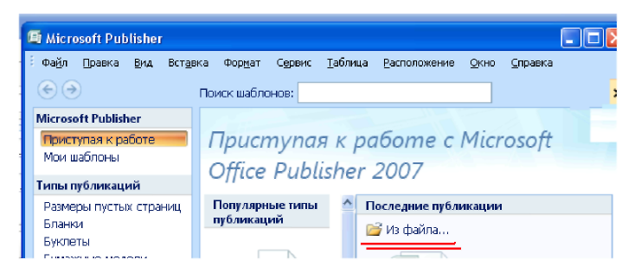
Рисунок 8 - Создание публикации на основе существующей

Такое же действие можно выполнить в основном окне: Файл => Открыть.

Создание буклета Теоретические аспекты:

Буклет (фр. Bouclette - завитушка) документ, выполняющий рекламно-информационную функцию. Основная задача буклета: при минимальном размере площади вместить максимальное количество информации, которую хозяин буклета желает донести до своей аудитории. Еще одна важная особенность буклета, отличающая его от листовок — с одной стороны и брошюр с другой — состоит в том, что буклет не имеет сшитых страниц, как брошюра, но и не является однополосным листом, как листовка.
Информация в буклете может быть как просветительского, так и рекламного характера. Яркость и красочность для буклета являются обязательным условием, ведь он должен привлечь к себе внимание и вызвать заинтересованность.
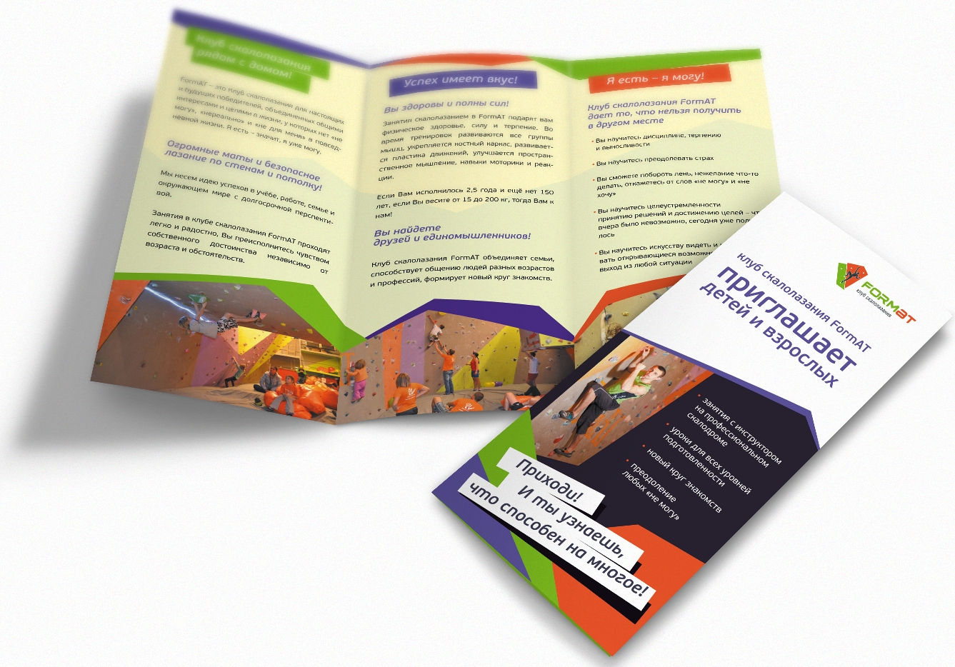
Рисунок 10 - Образцы буклетов
Лицевая часть позволяет выгодно расположить название фирмы, ее логотип, рекламные слоганы, название акции, которой он посвящен и т.д.
Задача этой части - привлечь и удержать внимание человека, зацепить его, заставить заглянуть вовнутрь. Добротный, красочный буклет будет если и не прочитан, то просмотрен от корки до корки - наверняка.
Внутренняя часть буклета позволяет с помощью иллюстраций и текста показать и рассказать то, ради чего все, собственно говоря, затевалось. На последней странице - адрес и служебная информация.
Кроме того, буклет может иметь различные размеры и формы, настоящий Клондайк для дизайнеров. Некоторые из них:
1. Буклет двухсгибный. Лист бумаги сложен дважды – двумя параллельными сгибами. Совершенно очевидно, что внутренняя сторонка обложки должна быть короче внешней - иначе буклет не закроется. Самый распространенный вид буклета. Это, пожалуй, наиболее экономичный образец по многим показателям: по бумаге, по печати, по дальнейшему распространению. Размер его - лист А4 формата сложенный в 2 фальца. В этом сложенном виде буклет имеет размер 10х21 см, что соответствует формату евроконверта. Такой буклет максимально удобен для почтовой рассылки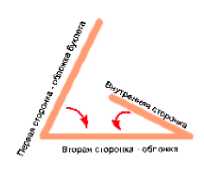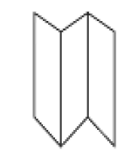 или 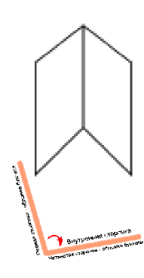
2. Буклет односгибный. Лист бумаги сложен пополам, при этом образуется подобие "книжечки", только без внутренних страниц. Лист А4 формата сложенный пополам (1 фальц). Размер готового изделия 15х10 см.
Варианты фальца (сгиба) могут быть различными:
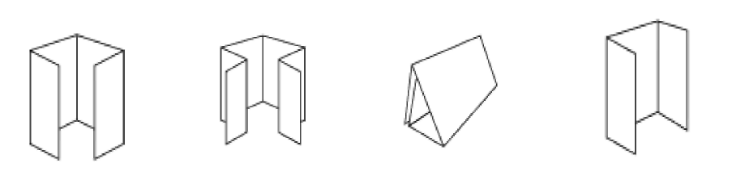
Удобным средством создания буклетов является программа MS Publisher. Microsoft Office Publisher содержит готовые публикации буклетов, которые создаются специально с целью предоставления информации о вашем предприятии и т. д.

Технология создания буклета в Publisher

Чтобы создать любой тематический буклет с помощью Publisher, нужно выполнить следующие действия:
- Запустите программу MS Publisher
- Выберите команду Файл / Создать
- В левом окне необходимо выбрать тип публикации Буклеты
- В правом окне выбрать макет оформления буклета «Диагональ» (рис.11) (или любой другой макет).
- В группе Цветовая схема выберите нужную цветовую схему.
- В группе Цветовая схема выберите нужную цветовую схему.
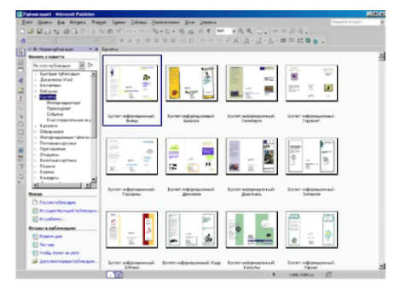
Рисунок 11 - Макеты буклетов

7. Нажать кнопку Создать
После выбора конкретного шаблона раскрывается окно непосредственного редактирования выбранной публикации (рис.12):
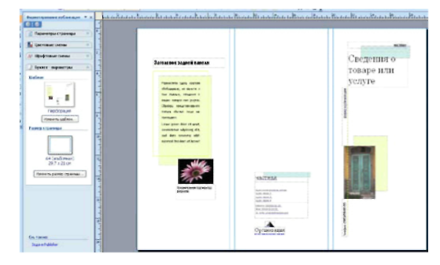
Рисунок 12 - Монтажное окно выбранной публикации

Буклет состоит из двух страниц, при тройном сложении одна из страниц является лицевой, другая – внутренней стороной буклета (смотри под рабочим полем номера страниц 1, 2).
Буклет – двусторонний, каждая сторона разделена на 3 части (рис. 13). Внешняя сторона буклета
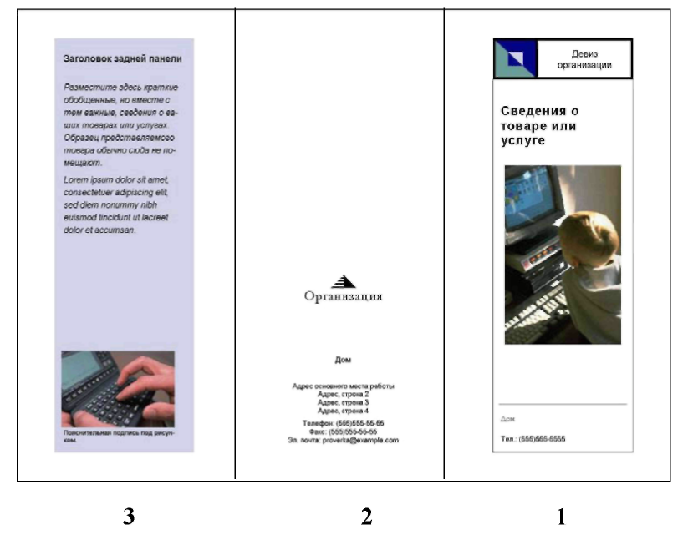
Рисунок 13 - Лицевая часть буклета

1 часть – титульная. На ней располагаются Ваши фамилия, имя, отчество, должность, место работы (в нижней части). Вверху можно написать любимое изречение или жизненный девиз, отражающий Вашу деятельность. В центре – свою фотографию (желательно портретный вариант) и заголовок, отражающий идею буклета. Например, «Самые мои успешные дела», «Коротко о главном» и т.д.
2 часть – информация размещается в нижней части. Указываете e-mail. Здесь же размещаете ссылки на использованные графические объекты, прописываете, что фотографии взяты из Вашего личного архива.
3 часть - разместите здесь раскрытие своего девиза или педагогического кредо (в любой форме).
При переключении номера страницы, раскрывается вторая (внутренняя) сторона буклета
Внутренняя сторона буклета (рис.14)
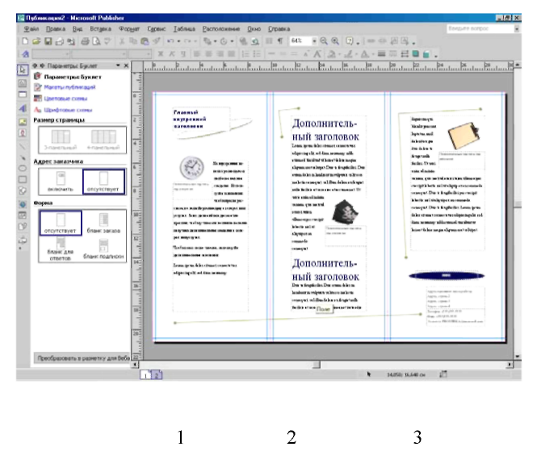
Рисунок 14 - Внутренняя сторона буклета

На внутренних панелях (1-3) размещаются наиболее важные сведения. Используйте эти панели, чтобы кратко рассказать об основных направлениях деятельности, основных достижениях. Текст должен быть достаточно кратким.
8. Добавление текста.
На буклете размечены области для текстов и картинок. Выделите и удалите информационный текст, затем вставьте либо наберите с клавиатуры нужный текст. Если текст не помещается в отведенную для него рамку, то компьютер предложит выполнить его перетекание в следующую рамку.
Всегда можно создать новое текстовое поле с помощью кнопки Надпись на панели Рисование.
Если текст в рамке расположен некрасиво (много свободного места справа от строк), то нужно установить переносы: Главное меню / Сервис / Язык/ Расстановка переносов/ Автоматическая расстановка переносов.
Если межстрочные интервалы слишком велики, то можно их уменьшить, воспользовавшись значком на панели форматирования. В появившемся окне установите нужный межстрочный интервал и другие параметры.
Текстовые поля можно увеличивать/уменьшать, зацепив мышкой за белый маркер. Лишние текстовые поля можно удалять, щелкнув по рамке и нажав клавишу Delete. Добавьте на обе страницы и отформатируйте текст, соответствующий тематике вашего буклета.
9. Картинки. Картинки тоже можно выделить и удалить, а на их место вставить другие. Картинки можно вставлять в любую область буклета, а не только в специально отведенные места.
10. Несколько графических и текстовых объектов можно сгруппировать, тогда они будут представлять собой одно целое, которое можно перемещать, копировать, изменять размеры. Для этого:
- щелкните кнопку Выбор объектов (стрелку) на панели Объекты;
- удерживая клавишу Shift, последовательно щелкните мышью на всех тех объектах, которые хотите объединить в группу;
- в правом нижнем углу выбранной группы щелкните кнопку Сгруппировать объекты.
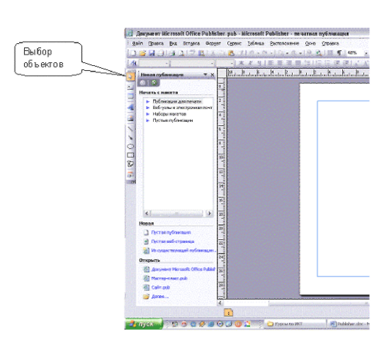
Рисунок 15 - Группировка объектов

Для того, чтобы разгруппировать объекты, надо щелкнуть на группе, затем щелкнуть в правом нижнем углу кнопку Разгруппировать объекты.

ПРАКТИЧЕСКАЯ РАБОТА

Задание 1: Создайте буклет по теме Вашего проекта, макет оформления буклета подберите согласно Вашей теме, используйте в буклете графические объекты, примените фон и шрифтовое оформление.
Материалы для создания буклета можно найти в сети Интернет. По мере заполнения публикации не забывайте постоянно сохранять документ.
Технология создания «Буклета»
- Запустите приложение Publisher.
- В списке Типы публикаций выберите Буклеты.
- В каталоге Буклеты выберите предпочтительный макет.
- В группе Цветовая схема выберите нужную цветовую схему.
- В группе Шрифтовая схема выберите нужную шрифтовую схему.
- В группе Личные данные выберите нужный набор деловых сведений или создайте новый.
- Установите или снимите флажок Включить адрес заказчика, в зависимости от того, планируется ли рассылать буклет клиентам.
Если выбран этот параметр, Publisher вставляет поле адреса, поле обратного адреса и поле для названия организации на одной из панелей.
- В группе Форма выберите тип бланка для ответов или выберите Отсутствует.
- Нажмите кнопку Создать.
- Перед вами макет будущего буклета, формата А4. В нижней части окна просмотрите структуру буклета – 1 страница включает титульную панель, заключительную панель и заднюю панель.
- Страница 2 – это внутренние панели публикации
- Оформите фон вашей публикации. Для этого:
• В меню Формат/ Фон. В правой части выберите варианты заливки – Градиентный способ
- Для информационного заполнения публикации необходимо внести в него тематический материал – подобранный вами в соответствии с темой вашего проекта.
- Используя, имеющиеся данные, и применяя команды «Копировать» и «Вставить», заполните текстовые и графические объекты публикации.
- При необходимости измените размер шрифта и размер рисунков.
- Рисунки (графические объекты) обрамите рамками. Для этого:

- Выделите рисунок
- Вызовите контекстное меню
- В контекстном меню выберите команду - Формат объекта /Линия / Цвет / ОК.
- Сохраните результат работы в меню Файл щелкните Сохранить как. В появившемся окне наберите имя файла буклета Буклет _ Фамилия. Publisher автоматически сохраняет созданные публикации с расширением *. pub. Сохраните буклет.
- Просмотрите буклет. Файл / Предварительный просмотр

Задание 2. Создать визитную карточку на основе шаблона. Сохраните визитную карточку в своей папке под именем Визитка _ Фамилия.pub.

Задание 3. Подготовить необходимые графические файлы и создать календарь на основе шаблона. Сохраните календарь в своей папке под именем Календарь _ Фамилия.pub.

Прикрепите результаты работы в гугл класс

